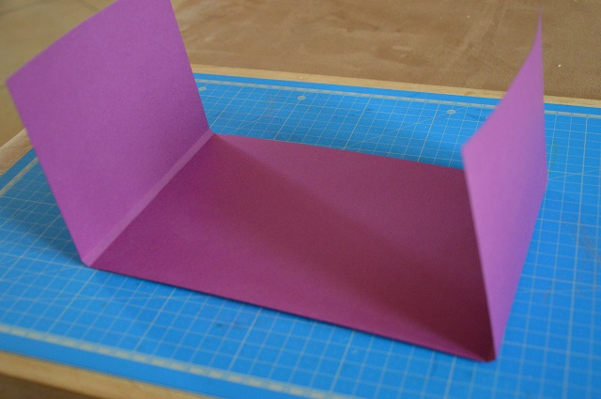
Etape 1 :
Dans une feuille de papier de 50 x 70 cm découper un rectangle de 15 x 45 cm. Puis plier, en partant de la gauche, à 11, 0.5, 22 et 0.5 cm. Voici le schéma des pliages :
11 cm
22 cm
11 cm

0.5 cm
0.5 cm

Ligne de pliage
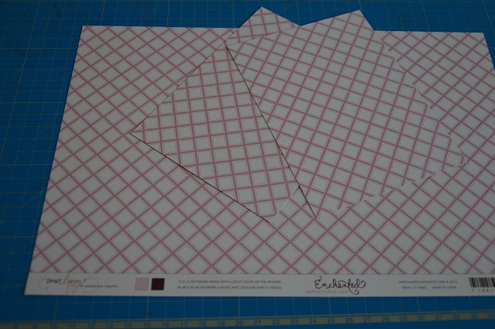
Etape 2 :
Dans une feuille de papier à motif losange, j’ai découpé 2 rectangles de 11 x 15 cm.

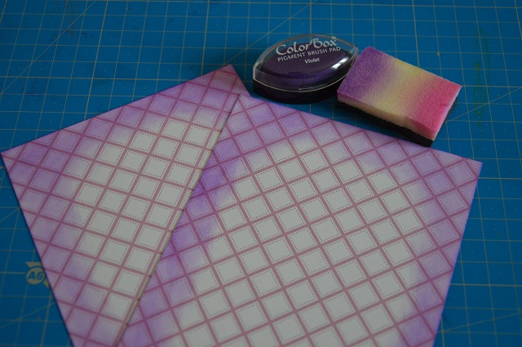
Etape 3 :
A l’aide d’un tampon encreur Violet et d’une mousse Cut N’Dry faire les contours des 2 rectangles de papier.
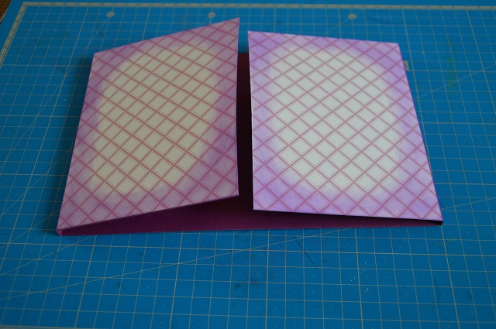
Etape 4 :
Coller les 2 feuilles sur le devant de la carte.

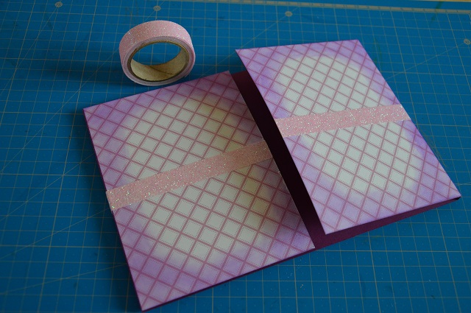
Etape 5 :
Pour la fermeture de la carte, je souhaite utiliser un fils fin mais cela risque de peu se voir au vu de la taille de la carte. Pour pallier à ce problème, je choisi de jouer sur un effet d’optique en utilisant une bande masking tape (Glitter de chez Toga).

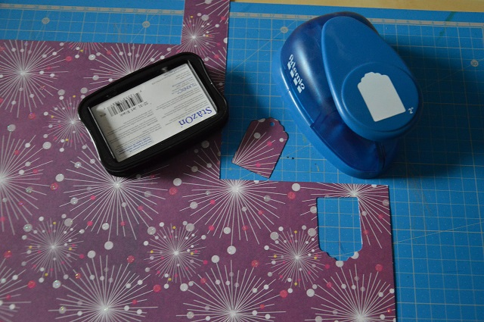
Etape 6 :
Découper une petite étiquette qui sera utilisé sur le fils de fermeture de la carte.

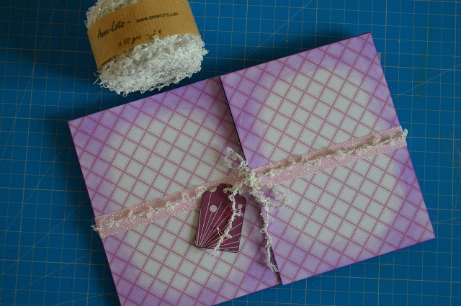
Etape 7 :
Pour la fermeture, j’utilise un fils de laine (AnneLots) que je maintiens en place sur le ruban de masking tape pour augmenter le relief.

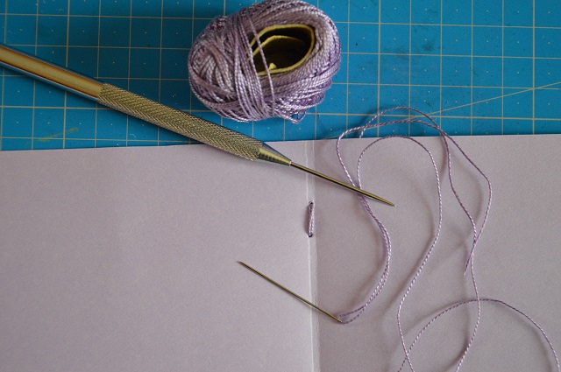
Etape 8 :
Les pages intérieures sont maintenues entre elles par un fils de coton perlé. L’ensemble est collé à l’intérieur de la carte sur la pliure de gauche afin d’obtenir un format « livre ». Attention pour la fermeture de la carte se fasse sans problème, il faut retirer à chaque fois quelque millimètre (cf dessin ci-dessous)

Dimension des pages :
10.8 cm page 1
10.6 cm page 2
10.8 cm page 1
10.6 cm page 2

0.4 cm page 1
0.2 cm page 2

Ligne de pliage

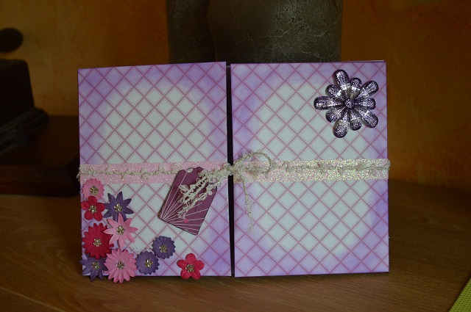
Finale :
Pour finir le devant de la carte, j’ai mis une très grosse fleur violette (Atilolou), et un ensemble de petite fleur (Rayher) avec un cœur de strass en forme de fleur (Bella Création).

